VitaHealth

Versão do App: 1.0

Guilherme Santos

SENAI São Paulo

# 1. Introdução

*VitaHealth* é um aplicativo de dispositivos móveis cuja proposta é ajudar o bem-estar dos indivíduos através de prática de atividades físicas diárias, as quais são customizadas pelo usuário para atendê-lo da melhor forma possível. O *software* apresenta interações de atividades baseadas em percursos que retornam premiações, caso o utilizador atenda as demandas e metas do aplicativo. Assim como outras aplicações do mercado, *VitaHealth* disponibiliza um perfil antes do usuário entrar para editar e salvar o progresso de suas atividades diárias, seja para ganhar as chamadas *WSCoins* (moeda digital oficial do aplicativo) ou observar os tempos diários.

# 2. Requisitos do Sistema

Para rodar o aplicativo *VitaHealth* sem apresentar falhas*,* são necessários alguns itens que o microcomputador utilizado tenha o básico para suportar o aplicativo. Caso o dispositivo não atenda os principais requisitos, possa ser que ao ser instalado, não seja possível roda-lo da melhor forma, porquanto alguns componentes não estão disponíveis.

## 2.1. Versão do Sistema Operacional

|  |  |
| --- | --- |
| Sistema Operacional | Versão recomendada |
| Android | Versão 4.1 (*Jellybean*) até a mais recente |
| iOS | Versão do 5.0 até a mais recente |

## 2.2. Dispositivo Móvel

O aplicativo VitaHealth utiliza as seguintes propriedades do aparelho:

* Localização e GPS (Seção de prática dos exercícios);
* Câmera (Cadastro);
* 40 megabytes de armazenamento;
* 80 megabytes de memória RAM;

# 3. Instruções de Uso

Durante esta secção, será demonstrado como acessar as principais funcionalidades do aplicativo. Você verá:

* Realização de um cadastro;
* Como usar o nome de usuário e senha para fazer um login;
* Execução de um exercício simples;
* Navegação de perfil.

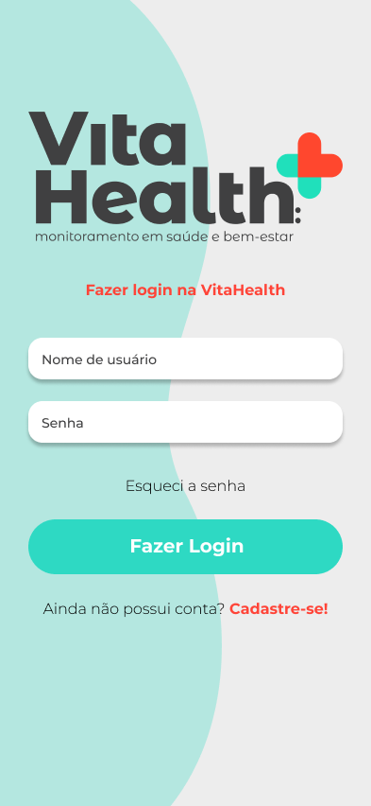

## 3.1. Login

Figura 1: Tela de Login

Após a tela *Splash,* o usuário será redirecionado à tela de login, a qual terá os campos:

* Nome de usuário;
* Senha;
* Botão escrito “Esqueci a senha”;
* Botão “Fazer Login”;
* Botão realizar cadastro escrito “Cadastre-se!”.

Caso insira algo nos campos de nome de usuário e senha, o aplicativo verificará se existe o usuário. Caso não exista, avisará nos campos em vermelho “Dados inválidos!”. Se errar 3 vezes, os campos de digitação são bloqueados em 30 segundos.

* Para acessar o cadastro, aperte em “Cadastre-se”;
* Para acessar o login, aperte em “Fazer Login”;
* Para acessar o campo de alteração de senha, aperte em “Esqueci a senha”;

## 3.2. Cadastro

A tela de cadastro tem a função de cadastrar um usuário simples e redireciona-lo para a tela de primeiro acesso do perfil. Os campos dessa tela são:

* Campos “E-mail”, “Nome de usuário” e “Senha” (campos obrigatórios);
* Campo de imagem de perfil. Ao ser clicado, ativa a câmera do dispositivo para receber uma foto;
* Botão “Terminar o cadastro”: verifica se o cadastro é válido ou não. Caso seja inválido, os campos de entrada ficam em vermelho com a forma “Dados inválidos!”, e se é válido, confirma o cadastro e leva o usuário até a tela de preparo de perfil.

Figura 2: Tela de Cadastro

## 3.3. Telas relacionadas ao perfil

O perfil é interligado por meio de duas telas principais: a tela de acesso da primeira vez e a tela comum, chamada de *Homepage*. A tela do primeiro acesso é concebida a todo usuário cadastro com sucesso no aplicativo. Nela é apresentado um sistema para que o usuário possa customizar o máximo e aproveitar sua experiência no *VitaHealth.* É concebido de primeira mão os campos:

* Data de nascimento, peso e altura (campos escritos obrigatórios);
* Tipos de treinos semanais (caminhada, corrida e pular corda; não obrigatórios).

Após configurar o seu perfil, o usuário será levado à tela de Homepage, cuja as informações de seus dados estão presentes.

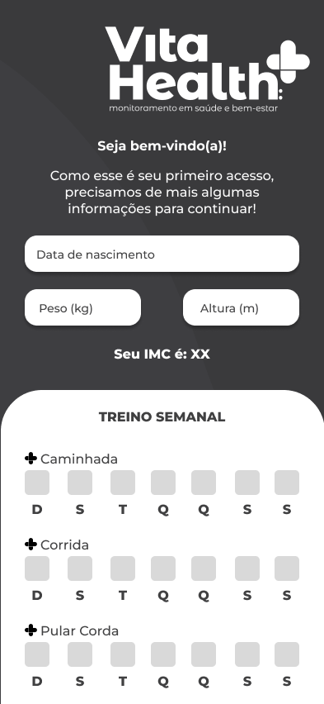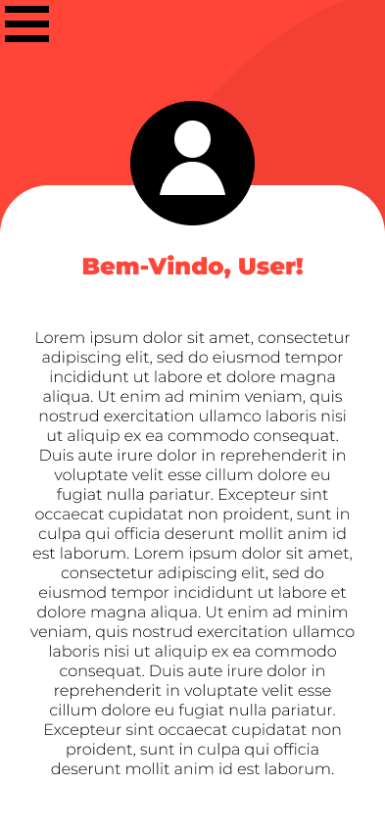

Figura 4: Tela de Perfil

Figura 3: Tela de Primeiro Acesso

Para acessar as outras funcionalidades do aplicativo, aperte no ícone do menu lateral (canto superior esquerdo).

